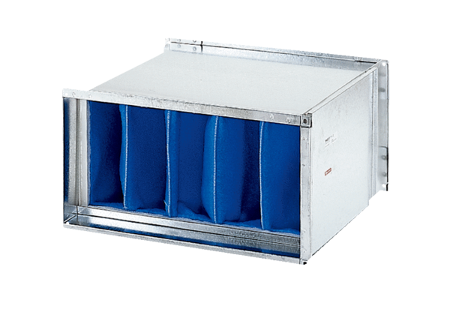Filtr powietrza TFP 22-7Opakowanie jednostkowe: 1 sztukaAsortyment: D
Numer artykułu: 0149.0067Producent: MAICO

